Micronutrientes – Minerais – Aula 03
Necessidade e Recomendação: DRIs: EAR (contempla (50%) metade da necessidade da população) RDA = EAR + 2 Desvio Padrão = 98%; AI; UL (nível de tolerância máxima)
- < EAR = ingestão inadequada
- Entre EAR e RDA = risco de inadequação
- RDA = Baixa probabilidade de inadequação
- Para nós nutricionista avaliar o quanto de ex: cálcio o paciente consumiu, para ver se ele está ou não de acordo com as necessidades adequada.
- Serve para avaliar a dieta do paciente!
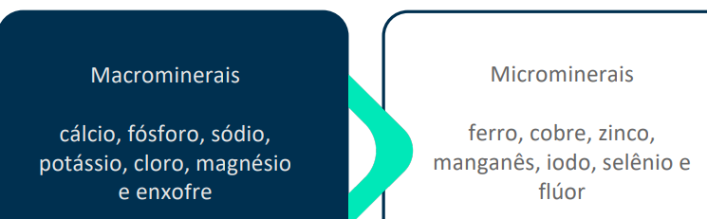
- Necessidades > 100 gramas = macrominerais.
- < 100 gramas = microminerais.
Minerais
- Compostos inorgânicos.
- Estão presentes na água, no solo e nas rochas.
- fontes vegetais e animais.
- minerais representam cerca de 4% do peso corporal total, e papel importante na promoção do crescimento e na manutenção da saúde.
- Fontes Animais: conteúdo mais de minerais que os de origem vegetal.
- minerais presentes em carnes, leite e derivados e ovos possuem maior biodisponibilidade do que os encontrados nas leguminosas e vegetais.
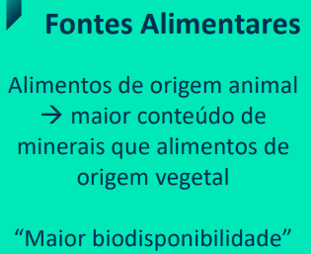
Biodisponibilidade
As interações entre os nutrientes constituintes da dieta interferem diretamente na biodisponibilidade dos mesmos. “É o quanto sobra para ser absorvido”. As interações podem ser:
- Positivas/sinérgica: Vitamina C + Fe²⁺
- Negativa: Oxalato e Cálcio a presença de um prejudica a biodisponibilidade do outro.
- Competitivas: transportador DMT1 Cálcio reduz absorção de ferro não-heme em até 50-60%.
- Não competitivas: Ca e vit D excesso ou eficiência de um nutriente e faz com que o outro seja menos absorvido.
- Multielementos: Fitato para Ca prejudica o Zn
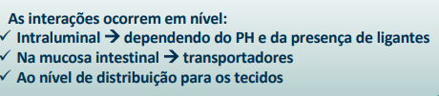
Sódio (Na):
- sódio ajuda a manter o equilíbrio ácido-base, transmissão de impulsos nervosos e para a contração muscular.
- presente no sal de cozinha e também em alimentos industrializados, e utilizado como conservador em muitos desses produtos.
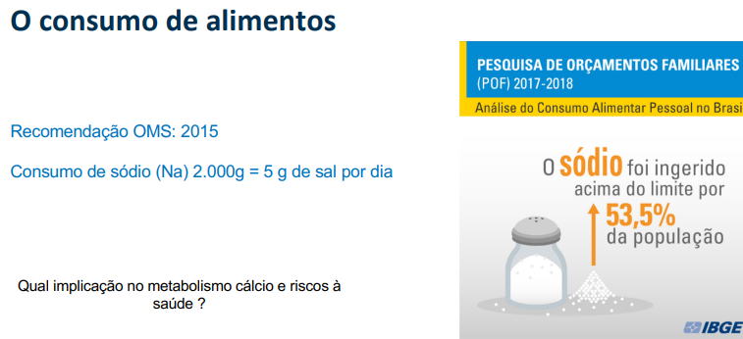
- Por isso, sempre se baseie nas recomendações para quando for avaliar os pacientes.
Potássio (K):
- Equilíbrio hídrico e transmissão de impulsos nervosos.
- Opera dentro e não fora das células. Durante a transmissão de impulsos nervosos e a contração muscular, o potássio e o sódio trocam brevemente de posição através da membrana celular.
- Controle da distribuição do potássio é de alta prioridade para o corpo,
  - homeostase, incluindo o batimento cardíaco estável
- Fontes: frutos do mar, banana, laranja, pêssego e
uva passa
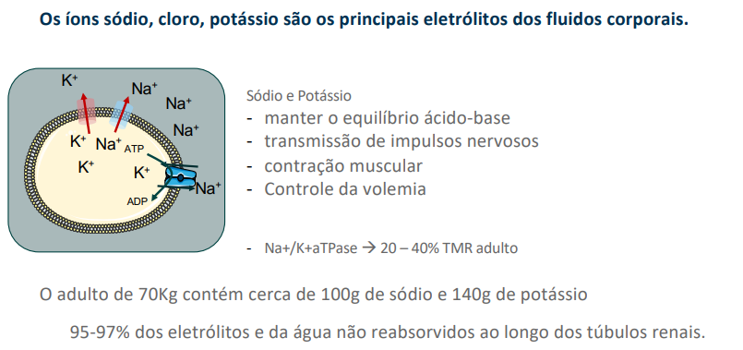
- Despolarização de membrana permite a entrada de sódio e saída de potássio abre canais de cálcio permeia o meio intracelular sinapse é seguida
- Despolarização de membrana permite a entrada de sódio e saída de potássio abre canais de cálcio permeia o meio intracelular contração e encurtamento do sarcômero entre actina e miosina.
- TMR Taxa de metabólico em repouso
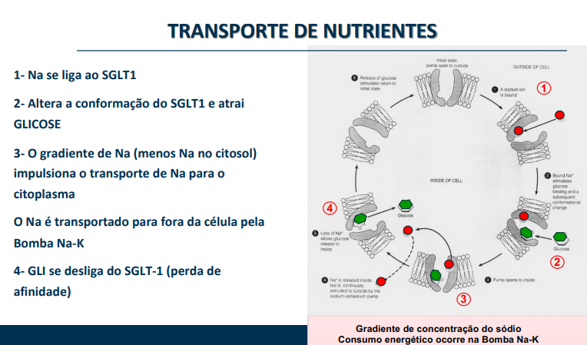
- sódio auxilia no transporte de nutrientes faz tudo
- O SGLT1 faz o cotransporte Na⁺ + glicose para dentro da célula intestinal.
- O Na⁺ entra a favor de seu gradiente e carrega a glicose junto (mesmo contra o gradiente).
- A energia direta vem da bomba Na⁺/K⁺-ATPase, que mantém o gradiente de Na
- Na⁺ liga ao SGLT1 → aumenta a afinidade e glicose liga o gradiente de Na⁺ arrasta Na⁺+glicose para o citosol (cotransporte) no interior, ambos se soltam; glicose sai via GLUT2 e Na⁺ é expulso pela Na⁺/K⁺-ATPase (usa ATP) restaurando o gradiente.

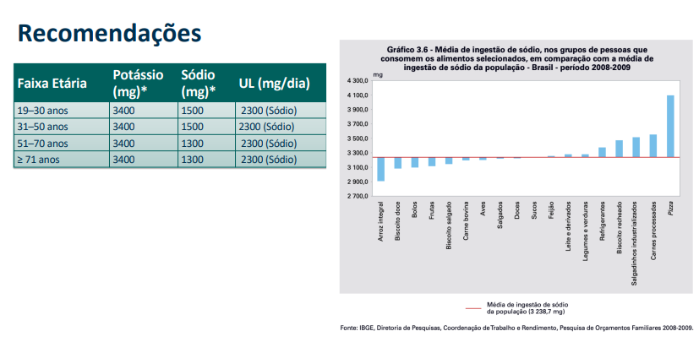
- Cada grama de sal 400mg de sódio
- Recomendação: até 2300mg mas 1500mg por dia é adequado.

Cálcio (Ca)
- 99% do cálcio no corpo é usado para fortalecer ossos e dentes.
- 1,5% do peso corporal
- Essencial à coagulação sanguínea, à contração muscular, à transmissão de impulsos nervosos, à secreção de hormônios e à ativação de algumas reações enzimáticas.
- Fontes: leite e seus derivados e origem vegetal como couve, brócolis e oleaginosas.
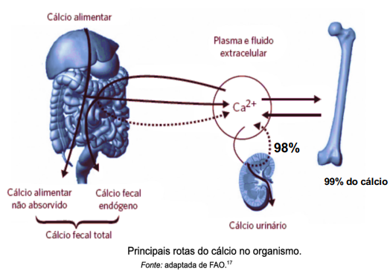
- Cálcio fecal cálcio alimentar não absorvido
- Cálcio endógeno quantidade de cálcio nas secreções liberei para funções especificas/secreções expelida/computa no cálcio das fazes.
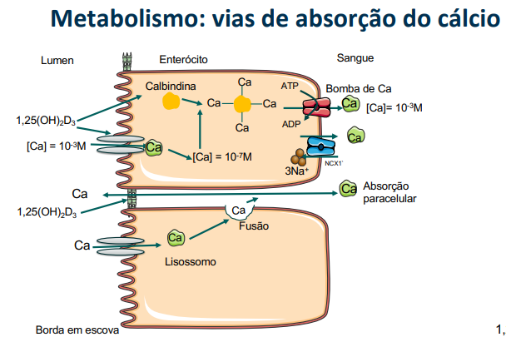
- Transporte paracelular (passivo) entre as células
- A vit. D abre o espaço entre as células permitindo a passagem do cálcio paracelular.
- Transcelular ativo passa por dentro do enterócito.
  - Vit D. calbindina (precisa para sair) e atua junto com o cálcio e saem juntos. Facilitador da absorção do cálcio
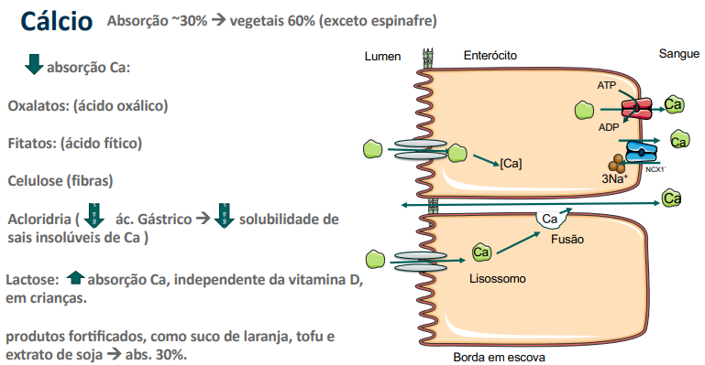
- A fortificação/suplemento coloca o cálcio mais bem biodisponível.
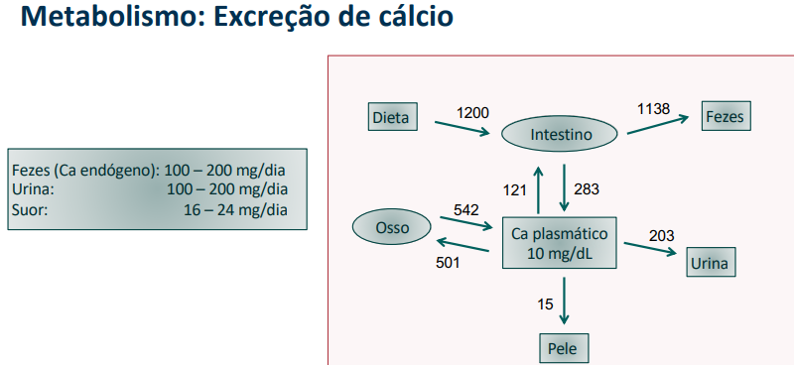
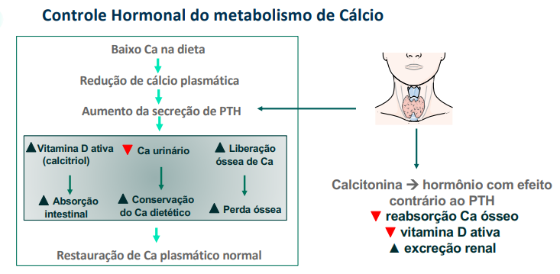
- Calcitonina o envio de cálcio para o tecido ósseo.

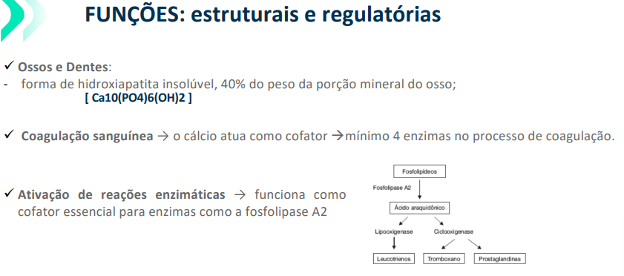
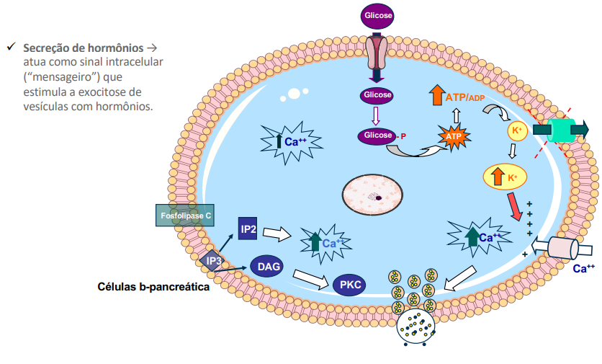
- Entrada de glicose (pós-prandial) glicose ATP e ADP Fechamento do canal KATP para sair K+ da célula despolarização de membrana ( efluxo de K+ deixa a membrana menos negativa – despolariza) Abertura dos canis de Ca2 a partir da despolarização da membrana abre os canais de Ca2+ Ca2+ entra rapidamente no meio extracelular.
- Resumo: glicose ↑ → ATP ↑ → fecha KATP → despolariza → abre Ca²⁺ → Ca²⁺ aciona exocitose de insulina; PLC–IP₃/DAG e PKC amplificam.
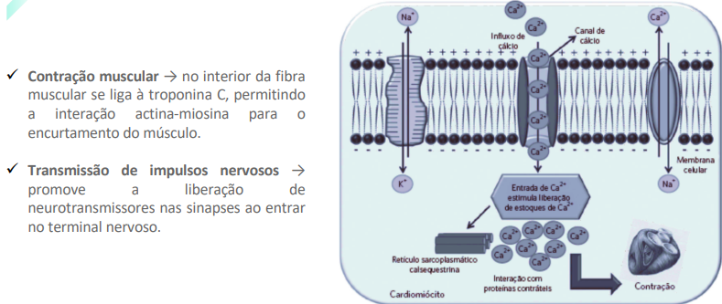
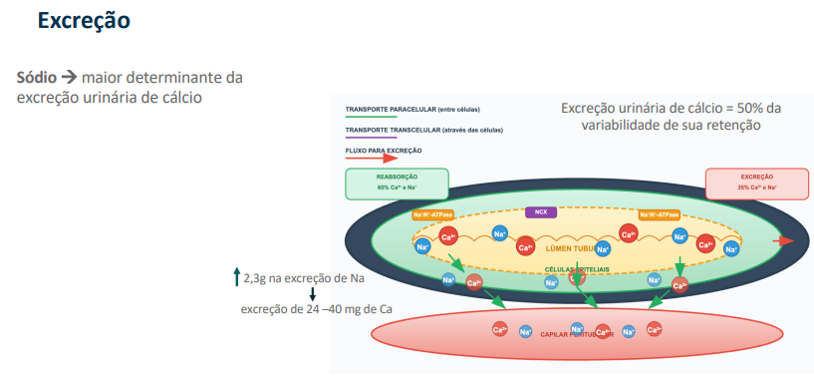
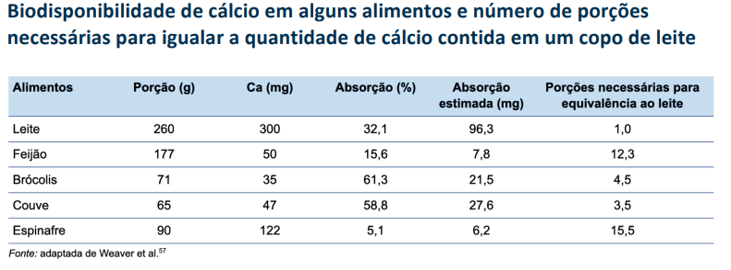
- Prejudica as funções do cálcio ativa PTH (remodelação óssea retira cálcio do osso).
- Espinafre: prejudica a absorção do próprio cálcio e dos outros alimentos fontes, pois tem muito quelante.
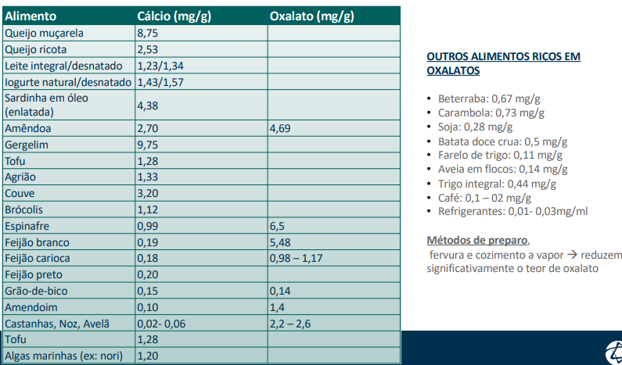
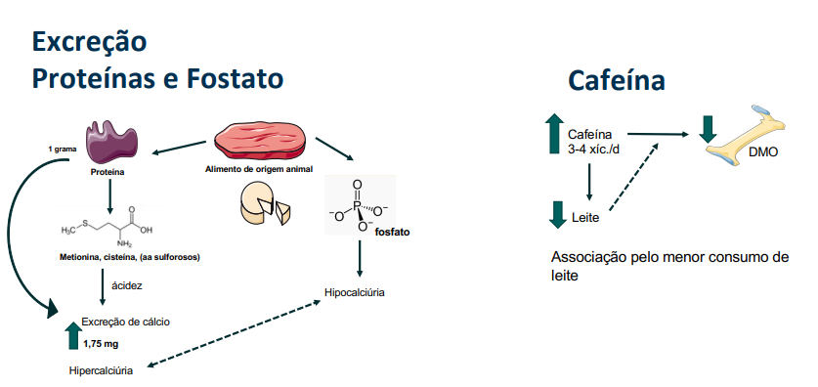
cafeína e leite fatores quelante que atuam na quantidade de cálcio ósseo
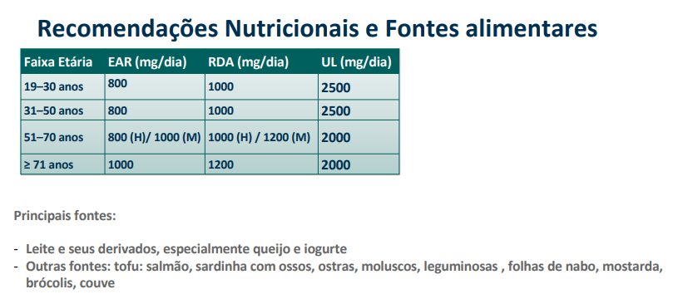
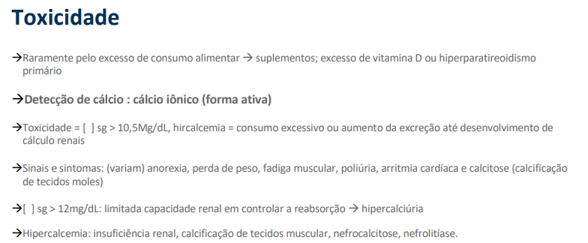

Fósforo (P)
- Fósforo faz parte do DNA e RNA
- Necessário para o crescimento e metabolismo energético.
- Lipídeos que contêm fósforo como parte de suas estruturas (fosfolipídeos) ajudam a transportar outros lipídeos no sangue
- A deficiência pode contribuir para a perda óssea em mulheres idosas.
- Fonte: ovos, peixes, grãos integrais, carnes, aves e
laticínios.
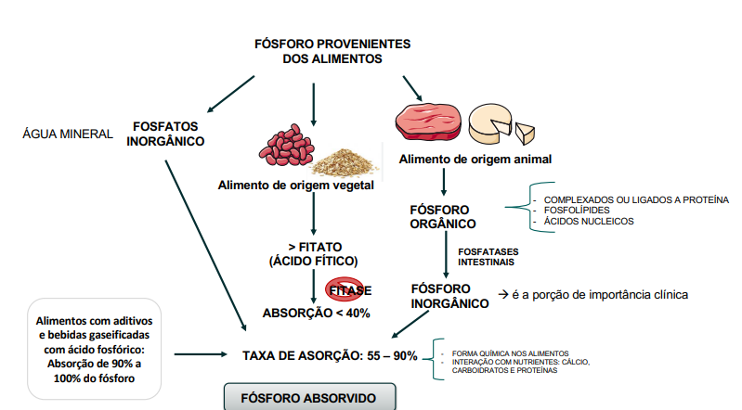
- Na forma fortificada é de 100% a taxa de absorção
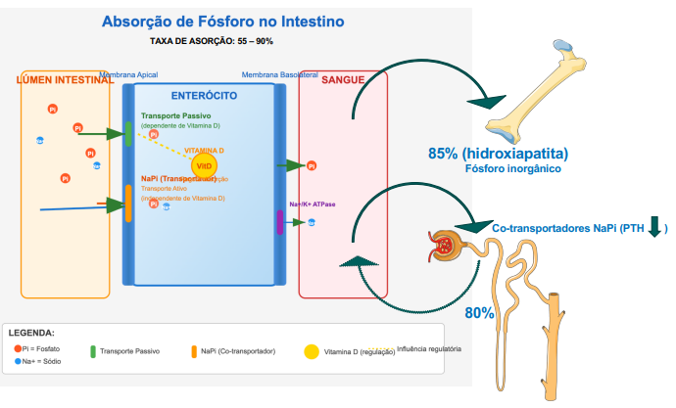
- Transporte passivo a favor do gradiente fósforo orgânico.
- Principal molécula de sedimentação óssea cálcio e fosforo inorgânico
- Excreção renal sódio e fosforo.
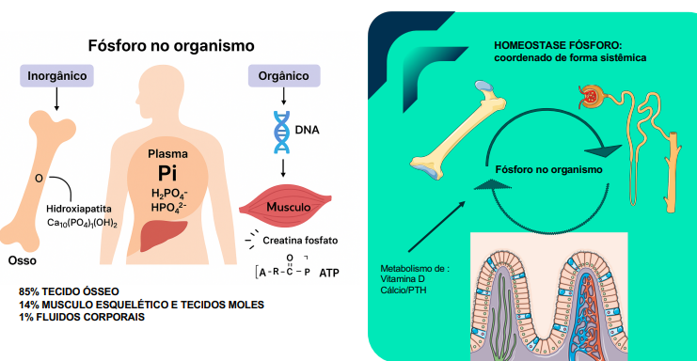
- Formação do ATP ligações de energia que mantem o metabolismo celular
- Atividade coordenada em rins, intestino modulado pela Vit D pelo transporte passivo.

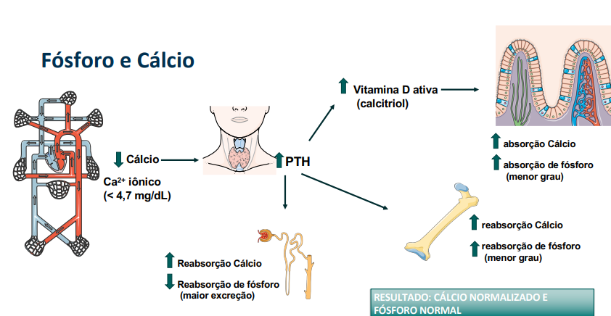
- PTH função de reabsorver o cálcio sanguíneo.
- PTH Vit D ativa (absorção de cálcio) absorção de fósforo inorgânico (transporte passivo)
- PTH reabsorção de cálcio (quebra o tecido ósseo e libera molécula de cálcio para circulação) retira também fósforo libera fósforo na circulação, mas não em altas quantidades.
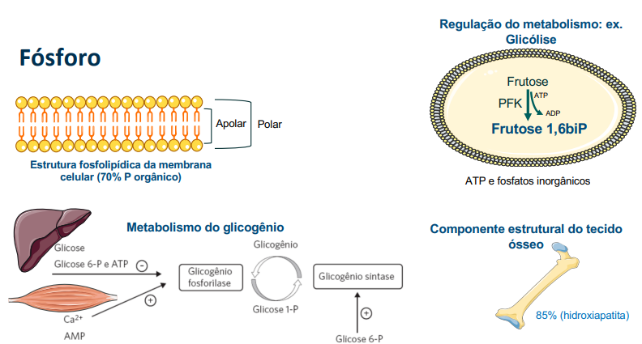
- Fosforilado saiu do ATP foi pra enzima especifica ativou
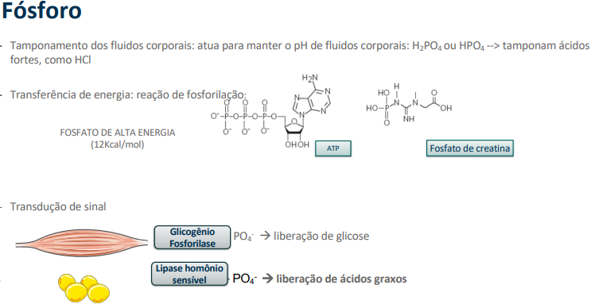
- Controla a acidose
- Sinalização enzimática (fosforilação)
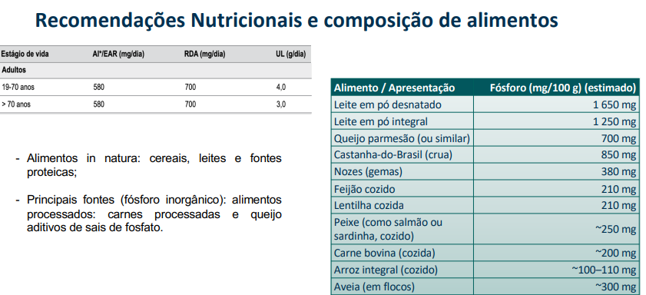
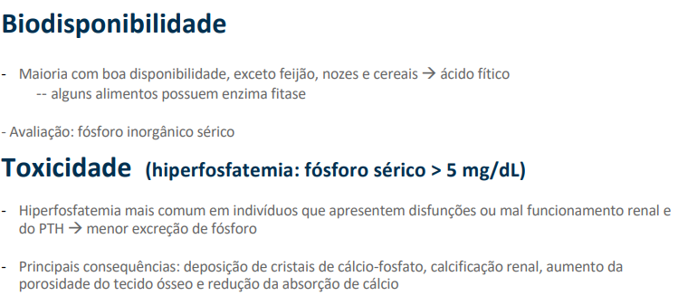

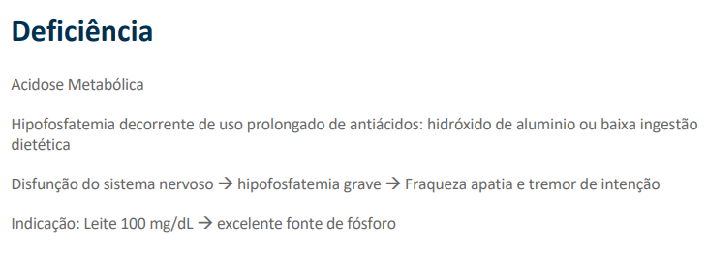
As bebidas gaseificas 2,3g de fósforo ( quantidade de fósforo) as bebidas a base de cola ultrapassam a UL.

Magnésio (Mg)
- Função dos nervos e do coração e ajuda em muitas reações enzimáticas.
- Age em todas as células dos tecidos moles, cria parte do mecanismo produtor de proteínas, sendo necessário para o metabolismo energético.
- Envolvido nas contrações musculares e na coagulação do sangue (o cálcio promove os processos, ao passo que o magnésio os inibe)
- Prevenir cáries ao preservar cálcio no esmalte dos dentes.
- Auxilia no funcionamento normal do sistema imunológico.
- Fontes: vegetais folhosos verde escuros, cacau e cereais integrais.
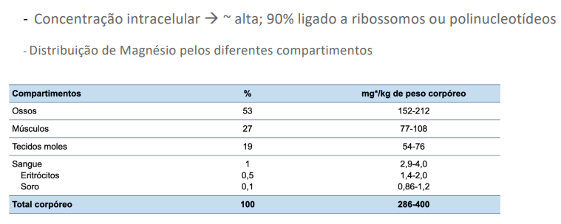
- +50% está no osso
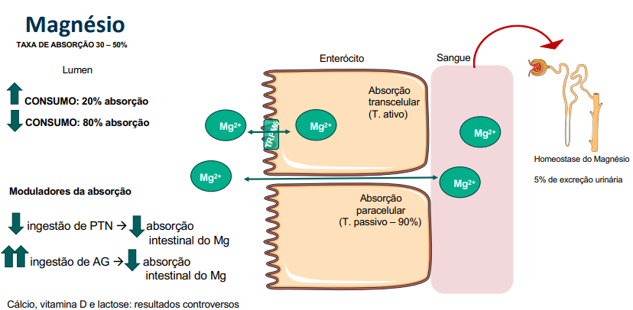
- 90% absorção de transporte paracelular (passivo)
  - permeabilidade transporte
- Dieta pobre em proteína não absorve bem o magnésio
- Dieta excessiva em A.G (hiperlipídicas) são descartados o magnésio
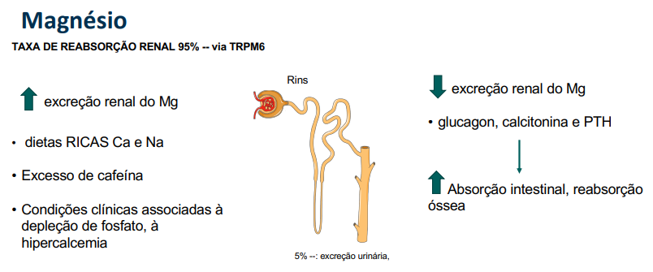
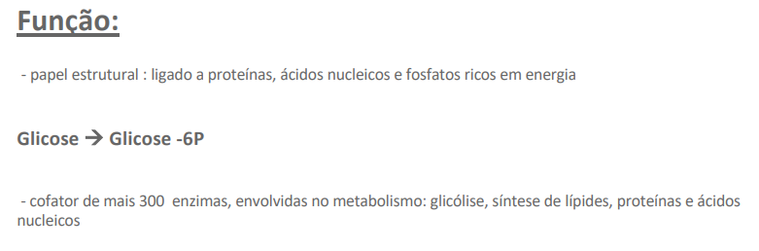
- Faz fosforilação
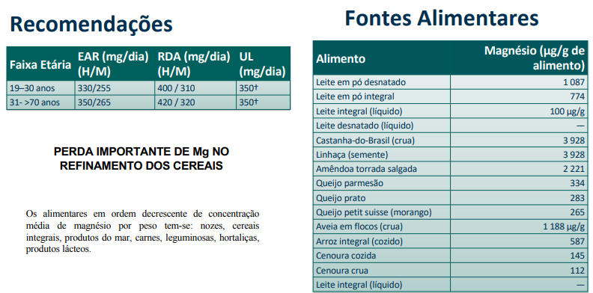
- O consumo de alimentos refinados a ingestão de magnésio
  - A maior prevalência está em alimentos integrais
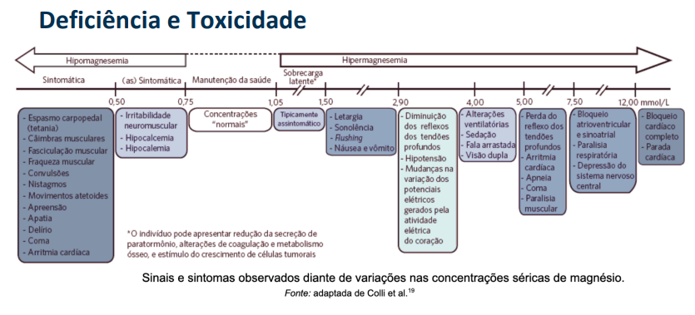
Ferro (Fe)
- Faz parte da hemoglobina, nas hemácias do sangue, e da mioglobina, nas células musculares. Ferro é parte de muitas enzimas
- Função do cérebro e do sistema imune, desintoxicação de agentes no fígado e para a saúde óssea.
- Produção de aminoácidos, colágeno, hormônios e neurotransmissores
- Ferro não heme, que é considerado o menos biodisponível, está presente
em alimentos de origem vegetal como farinha de soja, feijão, lentilha, chocolate meio amargo.
- Ferro heme, que é o mais biodisponível, está presente: fígado e outras vísceras, carnes bovina, suína e de frango.
Zinco (Zn)
- síntese e função do DNA;
- metabolismo proteico, cicatrização de feridas e crescimento;
- função imunológica (ingestões acima da RDA não proporcionam qualquer benefício extra à função imunológica);
- desenvolvimento de órgãos sexuais e de ossos;
- armazenagem, liberação e função da insulina;
- estrutura e função da membrana celular;
- antioxidante indireto como componente de dois tipos de superóxido dismutase, enzima que ajuda na prevenção do dano oxidativo às células.
Além disso, algumas funções são de retardar a progressão da degeneração
macular do olho e reduzir o risco de desenvolver algumas formas de câncer. Estabiliza as membranas celulares ajudando no fortalecimento de sua defesa contra os ataques dos radicais livres. É essencial para a percepção normal do paladar, para a cicatrização de feridas, para a produção de espermatozoides e para o desenvolvimento fetal.
- Fonte: fígado, cogumelo, frutos do mar, soja, espinafre e carne.

